ZADÁNÍ – KRESEBNÉ SKICI UMĚLECKOŘEMESLNÝCH PRVKŮ DLE PŘEDLOHY
- Kresebné skici různých uměleckořemeslných prvků, částí nebo detailu dle předlohy, použití různých kresebných materiálů, podkladů a měřítek;

Materiály: kresebné; úzká stopa – měkká tužka (řada B, B1 – B5), fix (0,5, 0,7), široká stopa – přírodní uhel, umělý uhel, rudka

Podklad: balicí papír, formát A4, A3

Pomůcky: kreslící prkno nebo desky, půlstojan
Časová dotace: 3 vyučovací hodiny
Doporučení: omezený čas na jednotlivé skici (max. 10 minut)
Počet prací: (6 – 10 prací)
Příklady předloh:
A)
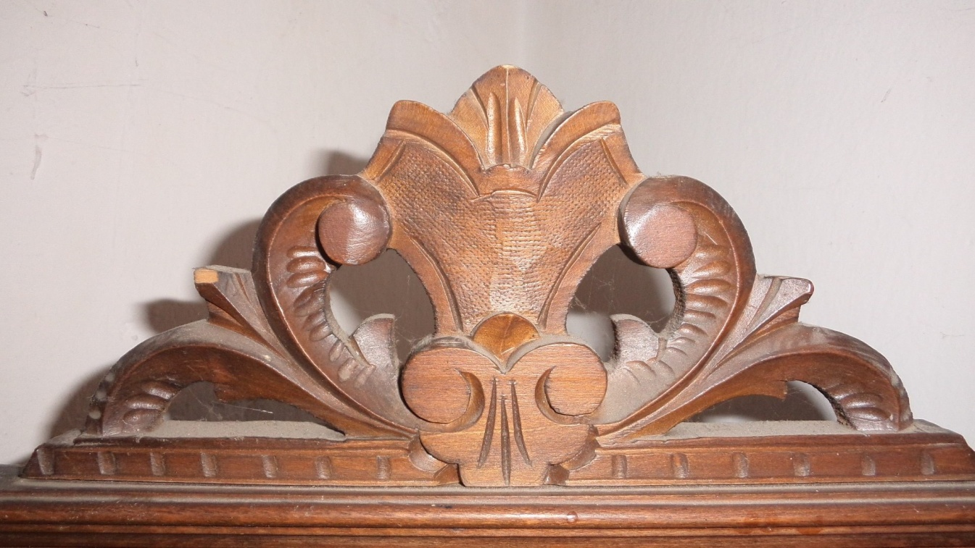

B)
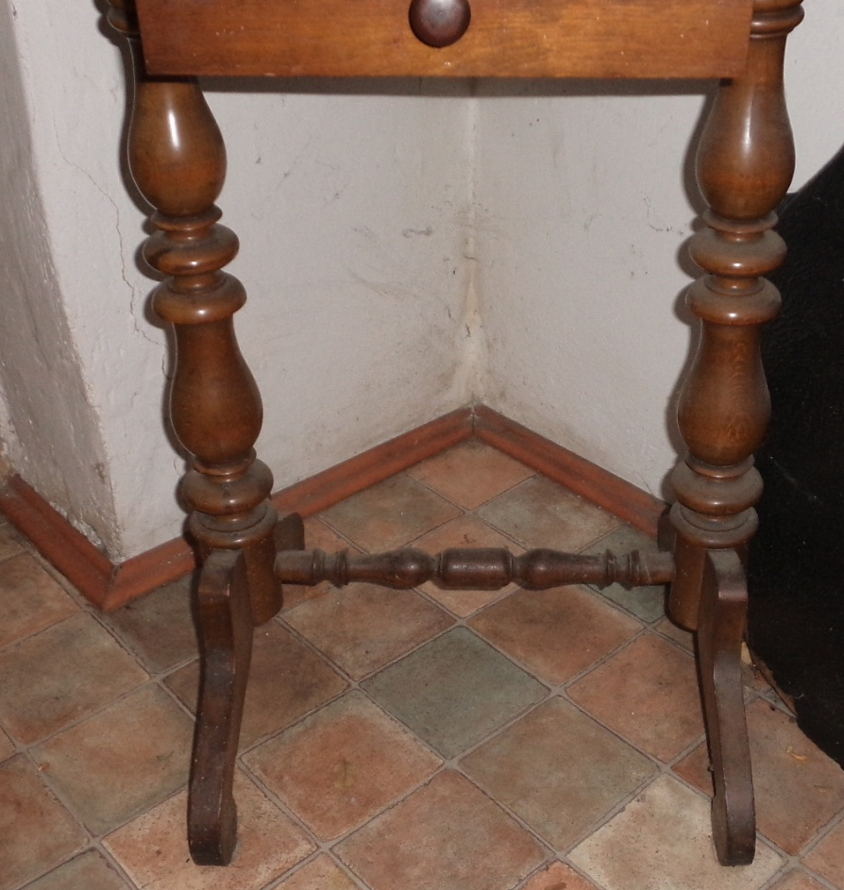
C)
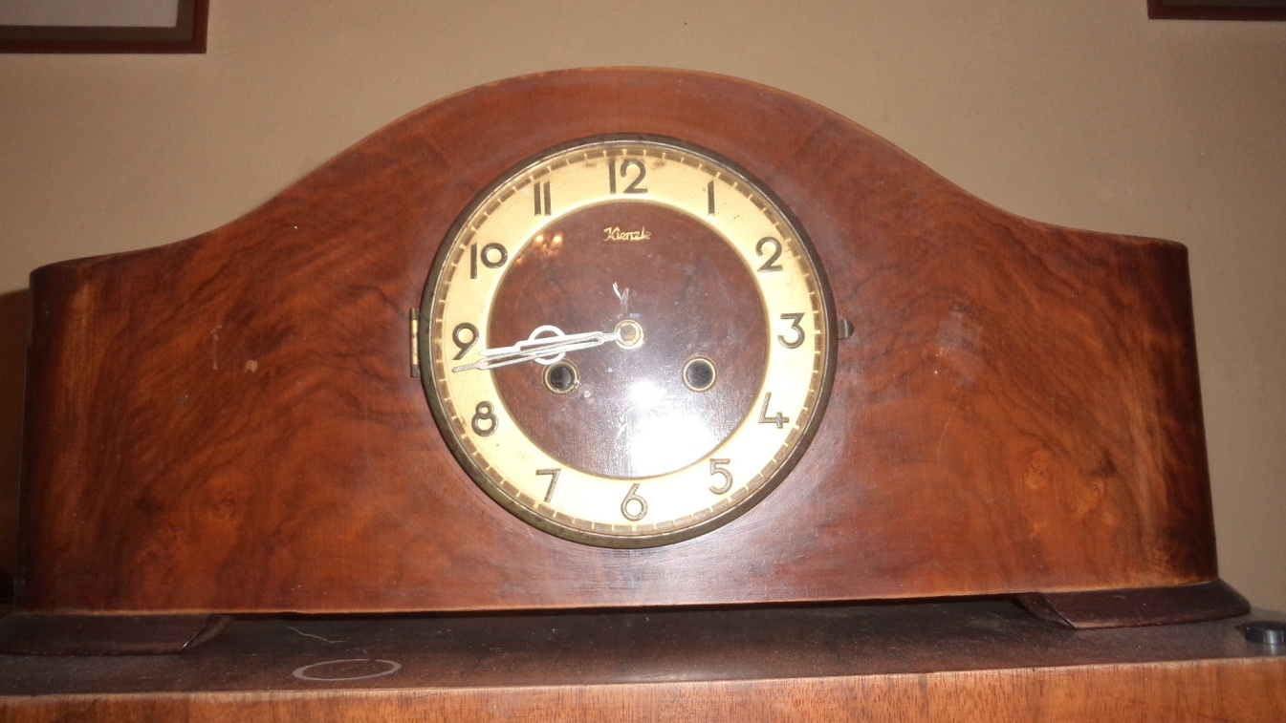

D)
